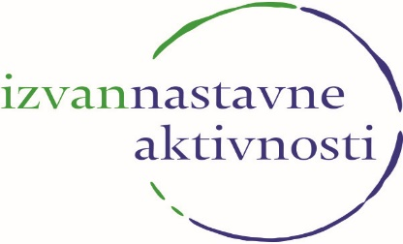

GODIŠNJI FINANCIJSKI PLAN ISTRAŽIVAČKIH GRUPA
Izvannastavna aktivnost:
Nastavnik - voditelj izvannastavne aktivnosti:
Okvirni broj studenata:
Akad. god.:

Tablica: Specifikacija troškova
Vrsta troškova | Okvirni iznos
Biljni materijal (sjeme, biljke i sl.)
Alati i ostali potrošni materijal (motike, grablje, škare, žileti i dr.)
Gnojivo i supstrati (brill, hormon za ukorjenjivanje, mineralno gnojivo i sl.)
Ambalaža za pakiranje i ukrasne posude (staklene bočice, daske, celofan, ukrasne trake, plastične boce i sl.)
Laboratorijska oprema (suđe, predmetna i pokrovna stakalca i sl.)
Papirnata konfekcija (vrećice, držač spisa, papir za printanje, kutije za melem, folija,
Ostale sirovine (mikroorganizmi, za izradu melema i sapuna)
Terenski rad
Sufinanciranje studenata – volontera na znanstveno stručnim skupovima u organizaciji Fakulteta
Promocijske aktivnosti
Ostali eventualni troškovi**
ukupno

Nove vrste troškova potrebno je kratko opisati:
Nove vrste troškova | Kratki opis
Sufinanciranje studenata – volontera na znanstveno stručnim skupovima u organizaciji Fakulteta
Promocijske aktivnosti

Ostali eventualni troškovi

U Zagrebu, |  |  | Potpis:

Dostaviti putem pisarnice Fakulteta i e-poštom izvan.akt@agr.hr do ______________________

